用声音使物体悬浮

实验内容
在饶有趣味的观察声波的恒定波的实验中，昆特实验是最广为人知的。声波悬浮实验是对昆特实验的创新，扩展了声波实验的范围，且生动有趣。

所需材料
功放器及其电源，低频发送器，高频喇叭，丙烯圆管（直径约10cm、长15cm），泡沫塑料颗粒。

实验方法

【从昆特实验到悬浮】
实验装置（图1）：把高频喇叭放置于长15cm的闭管的开口端上，向管中放入泡沫塑料颗粒。逐步调高喇叭的频率，泡沫塑料颗粒会集中到恒定波的振幅最大处。这就是昆特实验的效果。继续调高频率，当频率升高到7kHz时，一部分颗粒突然悬浮起来。这是因为：较高的频率使圆管的直径方向也产生了恒定波，而振幅最大处具有聚集泡沫塑料颗粒的性质。
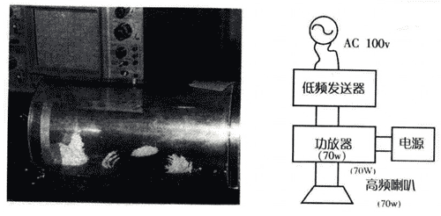

【泡沫塑料的颗粒并排在振幅最大处，间隔为半个波长】
现在，把丙烯圆管纵向放置，用铁丝把泡沫塑料颗粒从管壁的小孔逐一放到圆管中央。调整频率使颗粒悬浮。产生恒定波时，颗粒就会悬浮起来，悬浮的地方是振幅最大处。在下面的实验照片中所看到的泡沫塑料颗粒，正处于振幅最大处。
从实验照片可以看到：当产生11.3kHz的恒定波时，泡沫塑料颗粒的悬浮间距为恒定波的半个波长（约1.5cm）。
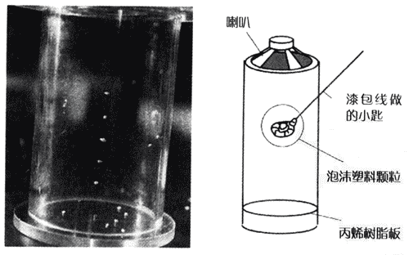

参考
使喇叭发声后，在其正面放一个轻质风车。当声音传到风车的叶片时，叶片会因声压而产生振动。当频率升高到一定程度时，风车会缓缓地旋转起来。这是因为产生了能让风车旋转的声压。
超声波所产生的这种现象更加明显。我们可以从声压的角度来考虑声波悬浮现象，即：物体的上下左右均受到声压，从而被固定在空中。

